えんがわ通信
２０２５年 ６月号 №132
■TEL&FAX：０７７－５８５－７７１５
０８０－９７５５－７７１５
■住所：〒５２４－０１０４ 守山市木浜町１９３１－１
木浜デイサービス えんがわ（株式会社コミュニティハウスえん）

梅雨入り間近となりました。えんがわご利用者の皆様は、５月はエコパークの
バラ園を散策して、香りや色などきれいなバラの花を楽しんでくださいました。
６月は紫陽花の花を見物の予定です。花は季節を知って毎年私たちに一時の癒し
を届けてくれます。

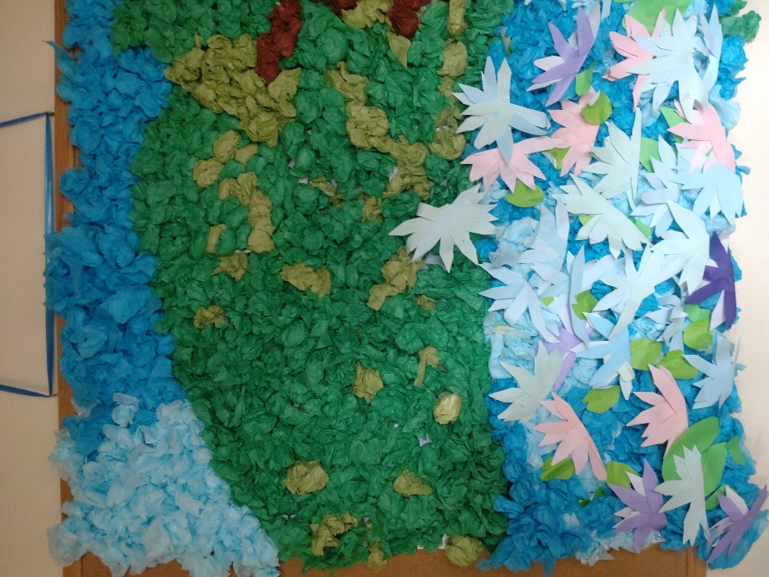
蓮の花・・三上山を背景に
今年の６月の掲示は、三上山をバックに咲く希望が丘の蓮池です。皆さんには蓮の花をたくさん作っていただきました。
背景の山や池の水はお花紙を丸めていただきました。部品が揃ったところで台紙に貼り合わせてくださり、素敵な掲示作品となりました。

６月は紫陽花見物の予定ですが７月の掲示は
何のお花になるかお楽しみになさってください。

お知らせ
・６月は、２日キッチンカー、１３日民謡ボランティアさんが来てくださる予定です。

・室内にいても熱中症の危険はあるそうです。皆様、適宜水分補給をお願い致します。
・３月以降に新しいご利用者様を数名お迎えして、えんがわも空席が少なくなって
にぎやかになってきました。とてもありがたいことだと思っています。ご利用者
様同士の会話がはずむように、スタッフもこれからの活動を見直してご利用中は
より楽しく過ごしていただけるように工夫を重ねていきます。

・３月より看護師メンバーも大きく変わりました。それで、以前にいただいている方もありますが、朝昼夕夜などにお薬を飲まれている方は、お薬手帳または処方箋と
いっしょについてくる服薬されるお薬の説明書をご持参いただき、こちらでコピーしてお返しさせていただきたいです。 お手数をおかけいたしますが何とぞよろ
しくお願い致します。

